2010年全国各地模拟月考物理试卷汇编（必修二）
曲线运动
一、选择题
1．2010年安徽省“江南十校”届高三联考在水平地面上M点的正上方某一高度处，将S₁球以初速度v₁水平向右抛出，同时在M点右方地面上N点处，将S₂球以初速度v₂斜向左上方抛出，两球恰在M、N连线的中点正上方相遇，不计空气阻力，则两球从抛出到相遇过程中 ( B )
A．初速度大小关系为 v₁ = v₂
B．速度变化量相等
C．水平位移相等
D．都不是匀变速运动

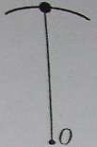
2．2010年长春市高中毕业班第一次调研测试如图所示，一轻杆一端固定在O点，另一端固定一小球，在竖直平面内做圆周运动，通过最高点时，由于球对杆有作用，使杆发生了微小形变，关于杆的形变量与球在最高点时的速度大小关系，正确的是 ( C )
A．形变量越大，速度一定越大
B．形变量越大，速度一定越小
C．形变量为零，速度一定不为零
D．速度为零，可能无形变

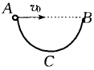
3．上海市七校2010届高三下学期联考如图所示，AB为半圆弧ACB水平直径，C为ACB弧的中点，AB=1.5m，从A点平抛出一小球，小球下落0.3s后落到ACB上，则小球抛出的初速度V₀ 为 ( C D )
A．0.5m/s B．1.5m/s C．3m/s D．4.5m/s

4．福建省泉州市四校2010届高三上学期期末联考一快艇从离岸边100m远的河流中央向岸边行驶。已知快艇在静水中的速度图象如（图甲）所示；河中各处水流速度相同，且速度图象如（图乙）所示。则．( C )
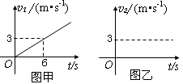
A．快艇的运动轨迹一定为直线
B．快艇的运动轨迹可能为直线，也可能为曲线
C．快艇最快到达岸边，所用的时间为20s
D．快艇最快到达岸边，经过的位移为100m

5．河南省桐柏实验高中2010届高三上学期期末模拟一质点只受一个恒力的作用，其可能的运动状态为（ D ）
①．匀变速直线运动 ②。匀速圆周运动
③．做轨迹为抛物线的曲线运动 ④。简谐运动
A．①②③ B。①②③④ C。①②④ D。①③

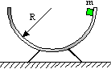
6. 江苏省赣榆一中2010届高三单元检测质量为m的木块从半径为R的半球形的碗口下滑到碗的最低点的过程中，如果由于摩擦力的作用使得木块速率不变，则 （ D ）
A．因为速率不变，所以木块的加速度为零
B．因为速率不变，所以木块的加速度不变
C．因为速率不变，所以木块下滑过程中的摩擦力不变
D．木块下滑过程中的加速度大小不变，方向时刻指向球心

7．河南省新郑州二中分校2010届高三第一次模拟一质量为M的人手握长为l轻绳(不可伸长)一端，绳的另一端栓一质量为m的小球，今使小球在竖直平面内做圆周运动，若小球刚好能经过圆周的最高点，则在小球运动过程中，下面说法正确的是：( BD )
A．人对地面的最小压力等于Mg B．人对地面的最小压力小于Mg
C．人对地面的最大压力等于(M+m)g D．人对地面的最大压力大于(M+m)g

8．福建省泉州市四校2010届高三上学期期末联考物体以v₀的速度水平抛出，当竖直分位移与水平分位移大小相等时，以下说法不正确的是 ( A )
A．竖直分速度等于水平分速度 B．瞬时速度的大小为
C．运动时间为 D．运动位移的大小为
9．江苏省淮阴中学2010届高三学情调研如图所示，oa、ob、oc是竖直面内三根固定的光滑细杆，O、a、b、c、d位于同一圆周上，d点为圆周的最高点，c点为最低点。每根杆上都套着一个小滑环(图中未画出)，三个滑环都从o点无初速释放，用t₁、t₂、t₃依次表示滑环到达a、b、c所用的时间，则（ B ）
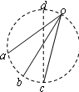
A．t₁ = t₂ = t₃
B．t₁ > t₂ > t₃
C．t₁ < t₂ < t₃
D．t₃ > t₁ > t₂

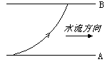
10. 山东省实验中学2010届第一次诊断性测试小船横渡一条河，船本身提供的速度大小方向都不变。已知小船的运动轨迹如图所示，则河水的流速 ( B )
A、越接近B岸水速越大
B、越接近B岸水速越小
C、由A到B水速先增后减
D、水流速度恒定

11. 江苏省田家炳实验中学2010届高三上学期期末模拟如图，一长为2L的轻杆中央有一光滑的小孔O，两端各固定质量分别为m和2m的两小球，光滑的铁钉穿过小孔垂直钉在竖直的墙壁上，将轻杆由水平位置静止释放，转到竖直位置，在转动的过程中，忽略空气的阻力。下列说法正确的是（ C ）
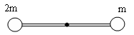
A．在竖直位置两球的速度大小均为
B．杆竖直位置时对m球的作用力向上，大小为
C．杆竖直位置时铁钉对杆的作用力向上，大小为
D．由于忽略一切摩擦阻力，根据机械能守恒，杆一定能绕铁钉做完整的圆周运动。

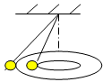
12．沈阳市铁路实验中学2010届高三上学期阶段性考试两个质量不同的小球用长度不等的细线拴在同一点并在同一水平面内做匀速圆周运动则它们的:( AC )
A 运动周期相同
B、运动的线速度相同
C、运动的角速度相同
D、向心加速度相同

13．河南省桐柏实验高中2010届高三上学期期末模拟以v₀的速度水平抛出一物体,当其水平分位移与竖直分位移相等时,下列说法错误的是 ( C )
A.即时速度的大小是v₀ B.运动时间是2v₀/g
C.竖直分速度大小等于水平分速度大小 D.运动的位移是2v₀²/g

14．江苏省扬州中学2010届高三综合练习如图所示，光滑水平桌面上，一小球以速度v向右匀速运动，当它经过靠近桌边的竖直木板的ad边正前方时，木板开始作自由落体运动．若木板开始运动时，cd边与桌面相齐，则小球在木板上的正投影轨迹是（ B ）
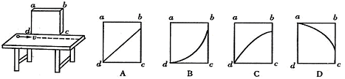
15．浙江省金华一中2010届高三12月联考在进行飞镖训练时，打飞镖的靶上共标有10环，且第10环的半径最小，为1cm，第9环的半径为2cm，……，以此类推，若靶的半径为10cm，当人离靶的距离为5m，将非标对准10环中心以水平速度v投出，g=10m/s²。则下列说法中，正确的是 （ BCD ）
A．当≥50m/s时，飞镖将射中第8环线以内
B．当≥50m/s时，飞镖将射中第6环线上
C．若要击中第10环的圆内，飞镖的速度v至少应为m/s
D．若要击中靶子，飞镖的速度至少应为m/s

16. 山东省实验中学2010届第一次诊断性测试以速度v₀水平抛出一小球，如果从抛出到某时刻小球的竖直分位移与水平分位移大小相等，以下判断正确的是（ BC ）
A．此时小球的竖直分速度大小等于水平分速度大小
B．此时小球的速度大小为
C．小球运动的时间为
D．此时小球速度的方向与位移的方向相同

17. 天津市五校2010届高三上学期期中联考如图3所示，从光滑的1/4圆弧槽的最高点滑下的小滑块，滑出槽口时速度方向为水平方向，槽口与一个半球顶点相切，半球底面为水平，若要使小物块滑出槽口后不沿半球面下滑，已知圆弧轨道的半径为R₁，半球的半径为R₂，则R₁和R₂应满足的关系是( D )
A． B．
图3
C． D．

18. 上海市六校2010届高三第一次联考如图所示，我某集团军在一次空地联合军事演习中，离地面H高处的飞机以水平对地速度v₁发射一颗炸弹欲轰炸地面目标，地面拦截系统同时以初速度v₂竖直向上发射一颗炮弹拦截（炮弹运动过程看作竖直上抛），设此时拦截系统与飞机的水平距离为s，若拦截成功，不计空气阻力，则v₁、v₂的关系应满足（ C ）
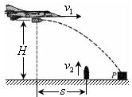
（A）v₁ = （B）v₁ = v₂ （C）v₁ = （D）v₁= v₂

19.沈阳市铁路实验中学2010届高三上学期阶段性考试用一根细线一端系一可视为质点的小球，另一端固定在一光滑锥顶上，如图（1）所示，设小球在水平面内作匀速圆周运动的角速度为ω，线的张力为T，则T随ω²变化的图象是图（2）中的: ( C )
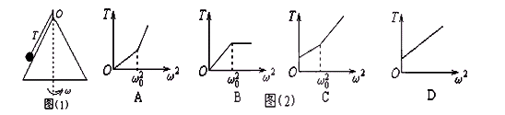

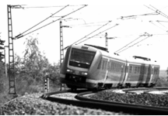
20.湖北省孝感三中2010届高考物理模拟如图所示，有些地区的铁路由于弯多、弯急,路况复杂，依靠现有车型提速的难度较大，铁路部门通过引进摆式列车来解决转弯半径过小造成的离心问题，摆式列车是集电脑、自动控制等高新技术于一体的新型高速列车。当列车转弯时，在电脑控制下，车厢会自动倾斜，使得车厢受到的弹力F_{N}与车厢底板垂直，F_{N}与车厢重力的合力恰好等于向心力，车厢没有离心侧翻的趋势（车轮内缘还要受到外轨侧向的弹力），当列车行走在直线上时，车厢又恢复原状，就像玩具“不倒翁”一样。它的优点是能够在现有线路上运行，无需对线路等设施进行较大的改造。运行实践表明：摆式列车通过弯道的速度可提高20％---40％，最高可达50％，摆式列车不愧为“曲线冲刺能手”。假设有一超高速摆式列车在水平面内行驶，以360km/h的速度转弯，转弯半径为2 km，则质量为50kg 的乘客在拐弯过程中所受到的火车给他的作用力约为：( B )
A． 500N B．559N C． 707N D． 0

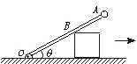
21．江苏省扬州中学2010届高三综合练习如图所示，一根长为L的轻杆OA，O端用铰链固定，另一端固定着一个小球A，轻杆靠在一个质量为M、高为h的物块上．若物块与地面摩擦不计，则当物块以速度v向右运动至杆与水平方向夹角为θ时，小球A的线速度大小为（ A ）
A． B．
C． D．

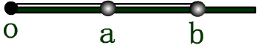
22. 山东省实验中学2010届第一次诊断性测试如图所示，一根光滑的轻杆沿水平方向放置，左端O处连接在竖直的转动轴上，a、b为两个可看做质点的小球，穿在杆上，并用细线分别连接Oa和ab，且Oa=ab，已知b球质量为a球质量的2倍。当轻杆绕O轴在水平面内匀速转动时，Oa和ab两线的拉力之比 为 ( D )
A．2∶1 B．1∶2 C．5∶1 D．5∶4
23．山东省兖州市2010届高三上学期模块检测做曲线运动的物体在运动过程中，下列说法正确的是 ( C )
A．速度大小一定改变
B．加速度大小一定改变
C．速度方向一定改变
D．加速度方向一定改变

24．湖北省襄樊四中2010届高三摸底考试对质点运动的描述，以下说法正确的是（ D ）
A．平抛运动是加速度每时每刻都改变的运动
B．匀速圆周运动是加速度不变的运动
C．某时刻质点的加速度为零，则此时刻质点的速度一定为零
D．某时刻质点的加速度为零，则此时刻质点的速度不一定为零

25．山东省兖州市2010届高三上学期模块检测在同一高度将质量相等的三个小球以大小相同的速度分别竖直上抛、竖直下抛、水平抛出，不计空气阻力．从抛出到落地过程中，三球 （ D ）
A．运动时间相同
B．落地时的速度相同
C．落地时重力的功率相同
D．落地时的动能相同

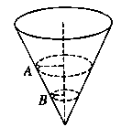26．安徽省两地2010届高三第一次联考检测如图所示，内壁光滑的圆锥筒的轴线垂直于水平面，圆锥筒固定不动，两个质量相同的小球A和B紧贴着内壁分别在如图所示的水平面内做匀速圆周运动，则 （ A ）
A．球A的线速度一定大于球B的线速度
B．球A的角速度一定大于球B的角速度
C．球A的向心加速度一定大于球B的向心加速度
D．球A对筒壁的压力一定大于球B对筒壁的压力

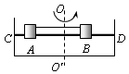
27．湖北省襄樊四中2010届高三摸底考试如图所示，两物块A、B套在水平粗糙的CD杆上，并用不可伸长的轻绳连接，整个装置能绕过CD中点的轴OO'转动，已知两物块质量相等，杆CD对物块A、B的最大静摩擦力大小相等，开始时绳子处于自然长度（绳子恰好伸直但无弹力），物块A到OO'轴的距离为物块B到OO'轴距离的两倍，现让该装置从静止开始转动，使转速逐渐增大，在从绳子处于自然长度到两物块A、B即将滑动的过程中，下列说法正确的是（ D ）
A．B受到的静摩擦力一直增大
B．B受到的静摩擦力是先增大后减小
C．A受到的静摩擦力是先增大后减小
D．A受到的合外力一直在增大

29． 湖北省众望高中2010届高三周练如图，把一个带电小球A固定在光滑的水平绝缘桌面上，在桌面的另一处放置带电小球B。现给B一个沿垂直AB方向的速度v₀，下列说法中正确的是( C )
A.若A、B为异性电荷，B球一定做圆周运动
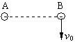
B.若A、B为异性电荷，B球可能做匀变速曲线运动
C.若A、B为同性电荷，B球一定做远离A的变加速曲线运动
D.若A、B为同性电荷，B球的动能一定会减小

30．山东省费县一中2010届高三第一次调研测试2009年2月11日，俄罗斯的“宇宙-2251”卫星和美国的“铱-33”卫星在西伯利亚上空约805km处发生碰撞。这是历史上首次发生的完整在轨卫星碰撞事件。碰撞过程中产生的大量碎片可能会影响太空环境。假定有甲、乙两块碎片，绕地球运动的轨道都是圆，甲的运行速率比乙的大，则下列说法中正确的是 ( D )
A．甲的运行周期一定比乙的长 B．甲距地面的高度一定比乙的高
C．甲的向心力一定比乙的小 D．甲的加速度一定比乙的大

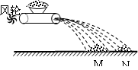
31．河北省衡水中学2010届高三上学期第四次调研考试农民在精选谷种时，常用一种叫“风车”的农具进行分选。在同一风力作用下，谷种和瘪谷（空壳）谷粒都从洞口水平飞出，结果谷种和瘪谷落地点不同，自然分开，如图所示。对这一现象，下列分析正确的是 （ AC ）
A．M处是谷种，N处为瘪谷
B．谷种质量大，惯性大，飞得远些
C．谷种飞出洞口时的速度比瘪谷飞出洞口时的速度小些
D．谷种和瘪谷在竖直方向做自由落体运动

32．贵州省兴义市清华实验学校2010届高三9月月考如图所示光滑管形圆轨道半径为R（管径远小于R），小球A．b大小相同，质量相同，均为m，其直径略小于管径，能在管中无摩擦运动.两球先后以相同速度v通过轨道最低点，且当小球a在最低点时，小球b在最高点，以下说法正确的是 （ BD ）
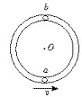
A．当小球b在最高点对轨道无压力时，小球a比小球b所需向心力大5mg周运动
B．当v=时，小球b在轨道最高点对轨道无压力
C．速度v至少为，才能使两球在管内做圆
D．只要v≥,小球a对轨道最低点压力比小球b对轨道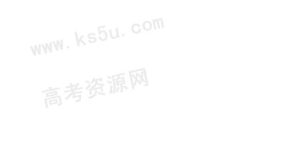最高点压力都大6mg
33．湖北省襄樊四中2010届高三摸底考试一质点在xOy平面内从O点开始运动的轨迹如图所示，则质点的速度（ BD ）
A．若x方向始终匀速，则y方向先加速后减速
x
y
O
B．若x方向始终匀速，则y方向先减速后加速
C．若y方向始终匀速，则x方向先减速后加速
D．若y方向始终匀速，则x方向先加速后减速
34．河北省衡水中学2010届高三上学期第四次调研考试如图所示小球沿水平面通过O点进入半径为R的半圆弧轨道后恰能通过最高点P，然后落回水平面．不计一切阻力．下列说法正确的是（ ABD ）
A．小球落地点离O点的水平距离为2R．
B．小球落地点时的动能为5mgR/2．
C．小球运动到半圆弧最高点P时向心力恰好为零．
D．若将半圆弧轨道上部的1/4圆弧截去，其他条件不变，则小球能达到的最大高度比P点高0.5R．

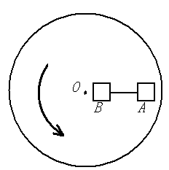
35．湖南省桃源一中2010届高三9月月考如图所示，在匀速转动的水平圆盘上，沿半径方向放着用细线相连的质量相等的两个物体A和B，它们与盘间的摩擦因数相同，当圆盘转动到两个物体刚好还未发生滑动时，烧断细线，两个物体的运动情况是 （ D ）
A．两物体沿切向方向滑动
B．两物体均沿半径方向滑动，离圆盘圆心越来越远
C．两物体仍随圆盘一起做圆周运动，不发生滑动
D．物体B仍随圆盘一起做匀速圆周运动，物体A发生滑动，离圆盘圆心越来越远

36．湖北省众望高中2010届高三周练小河宽为d，河水中各点水流速度与各点到较近河岸边的距离成正比，v_{水}=kx，k=，x是各点到近岸的距离，小船船头垂直河岸渡河，小船划水速度为v₀，则下列说法中正确的是： ( BC )
A．小船渡河时的轨迹为直线
B．小船渡河时的轨迹为曲线
C．小船到达距河对岸处，船的渡河速度为
D．小船到达距河对岸处，船的渡河速度为

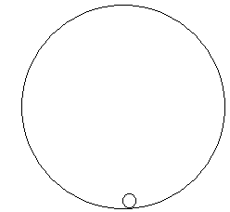
37．河北省保定一中2010届高三第二次阶段考试如图所示，A、B分别为竖直放置的光滑圆轨道的最低点和最高点，已知小球通过A点时的速度大小为则该小球通过最高点B的速度值不可能是（ D ）
A
B
A．4 m/s
B．
C．2 m/s
D．1.8 m/s

38．安徽省两地2010届高三第一次联考检测水平抛出的小球，t秒末的速度方向与水平方向的夹角为θ₁，t+t₀秒末速度方向与水平方向的夹角为θ₂，忽略空气阻力，则小球初速度的大小为（ D ）
A．gt₀(cosθ₁－cosθ₂) B．
C．gt₀(tanθ₁－tanθ₂) D．
39．河北省衡水中学2010届高三上学期第四次调研考试如图，一长为2L的轻杆中央有一光滑的小孔O，两端各固定质量分别为m和2m的两小球，光滑的铁钉穿过小孔垂直钉在竖直的墙壁上，将轻杆由水平位置静止释放，转到竖直位置，在转动的过程中，忽略空气的阻力。下列说法正确的是（ C ）
A．在竖直位置两球的速度大小均为
B．杆竖直位置时对m球的作用力向上，大小为
C．杆竖直位置时铁钉对杆的作用力向上，大小为
D．由于忽略一切摩擦阻力，根据机械能守恒，杆一定能绕铁钉做完整的圆周运动

40．湖北省襄樊四中2010届高三摸底考试一根长为L的轻杆下端固定一个质量为m的小球，上端连在光滑水平轴上，轻杆可绕水平轴在竖直平面内运动（不计空气阻力）．当小球在最低点时给它一个水平初速度v₀，小球刚好能做完整的圆周运动．若小球在最低点的初速度从v₀逐渐增大，则下列判断正确的是（ BC ）
A，小球能做完整的圆周运动，经过最高点的最小速度为
B．小球在最高点对轻杆的作用力先减小后增大
C．小球在最低点对轻杆的作用力一直增大
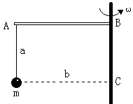
D．小球在运动过程中所受合外力的方向始终指向圆心
41. 上海市建平中学2010届高三摸底测试质量为m的小球由轻绳a和b系于一轻质木架上的A点和C点，如图所示。当轻杆绕轴BC以角速度ω匀速转动时，小球在水平面内作匀速圆周运动，绳a在竖直方向、绳b在水平方向。当小球运动在图示位置时．绳b被烧断的同时杆也停止转动，则( BCD )
A、小球仍在水平面内作匀速圆周运动
B、在绳被烧断瞬间，a绳中张力突然增大
C、若角速度ω较小，小球在垂直于平面ABC的竖直平面内摆动
D、若角速度ω较大，小球可以在垂直于平面ABC的竖直平面内作圆周运动

42．河北省衡水中学2010届高三上学期第四次调研考试如图所示，一网球运动员将球在边界处正上方水平向右击出，球刚过网落在图中位置(不计空气阻力)，相关数据如图，下列说法中正确的是（ AD ）
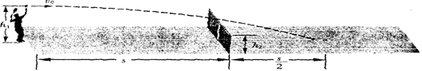
A．击球点高度h₁与球网的高度h₂之间的关系为h₁=1．8h₂，
B．若保持击球高度不变，球的初速度v₀只要不大于，一定落在对方界内
C．任意降低击球高度(仍高于h₂)，只要击球初速度合适，球一定能落在对方界内
D．任意增加击球高度，只要击球初速度合适，球一定能落在对方界内

43.陕西省西安铁一中2010届高三上学期期中考试一个质量为2kg的物体，在六个恒定的共点力作用下处于平衡状态．现同时撤去大小分别为15N和20N的两个力而其余力保持不变，关于此后该物体运动的说法中正确的是 ( C )
A．一定做匀变速直线运动，加速度大小可能是5m/s²
B．可能做匀减速直线运动，加速度大小是2m/s²
C．一定做匀变速运动，加速度大小可能是15m/s²
D．可能做匀速圆周运动，向心加速度大小可能是5m/s²

44．湖南省长沙市一中2010届高三第五次月考汽车甲和汽车乙以相等的速率沿同一水平弯道做半径相等的匀速圆周运动，汽车甲的质量大于汽车乙的质量。两车的向心加速度分别为a_{甲}和a_{乙}；沿半径方向受到的摩擦力分别为f_{甲}和f_{乙}。以下说法正确的是 ( C )
A．a_{甲}小于a_{乙} B．a_{甲}大于a_{乙}
C．f_{甲}大于f_{乙} D．f_{甲}等于f_{乙}

45．合肥一六八中学复读年级第二次段考关于曲线运动，下列说法正确的有 ( A )
A．做曲线运动的物体速度方向在时刻改变，故曲线运动是变速运动。
B．做曲线运动的物体，受到的合外力方向在不断改变。
C．只要物体做圆周运动，它所受的合外力一定指向圆心。
D．物体只要受到垂直于初速度方向的恒力作用，就一定能做匀速圆周运动。
46．重庆八中2010届高三上学期第一次月考质点在一平面内沿曲线由P运动到Q，如果v、a、F分别表示质点运动过程中的速度、加速度和受到的合外力，下列图象可能正确的是（ D ）
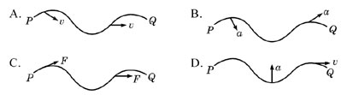
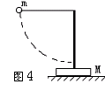
47. 贵州省开阳三中2010届高三10月月考如图4所示，放置在水平地面上的支架质量为M，支架顶端用细线拴着的摆球质量为m，现将摆球拉至水平位置，而后释放，摆球运动过程中，支架始终不动。以下说法正确的应是（ BD ）
- 在释放瞬间，支架对地面压力为（m+M）g
- 在释放瞬间，支架对地面压力为Mg
- 摆球到达最低点时，支架对地面压力为（m+M）g
- 摆球到达最低点时，支架对地面压力为（3m+M）g。

48.陕西省西安铁一中2010届高三上学期期中考试光滑的水平轨道AB与半径为R的光滑的半圆形轨道BCD相切于B点，其中圆轨道在竖直平面内，B为最低点，D为最高点。一质量为m的小球以初速度v₀沿AB运动，恰能通过最高点，则 ( AD )
v₀
D
C
B
A
R
A．R越大，v₀越大
B．R越大，小球经过B点后的瞬间对轨道的压力越大
C．m越大，v₀越大
D．m与R同时增大，初动能E_{k0}增大

49．湖南省长沙市一中2010届高三第五次月考如图所示，一根不可伸长的轻绳两端各系一个小球a和b，跨在两根固定在同一高度的光滑水平细杆C和D上，质量为m_{a}的a球置于地面上，质量为m_{b}的b球从水平位置静止释放。当b球摆过的角度为90°时，a球对地面压力刚好为零，下列结论正确的是 ( AD )
b
C
D
a
A．
B．
C．若只将细杆D水平向左移动少许，则当b球摆过的角度为小于90°的某值时，a球对地面的压力刚好为零
D．若只将细杆D水平向左移动少许，则当b球摆过的角度仍为90°时，a球对地面的压力刚好为零

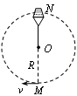
50. 北京市昌平一中高三年级第二次月考如图所示的是杂技演员表演的“水流星”．一根细长绳的一端，系着一个盛了水的容器．以绳的另一端为圆心，使容器在竖直平面内做半径为R的圆周运动．N为圆周的最高点，M为圆周的最低点．若“水流星”通过最低点时的速度．则下列判断正确的是（ C ）
A．“水流星”到最高点时的速度为零
B．“水流星”通过最高点时，有水从容器中流出
C．“水流星”通过最高点时，水对容器底没有压力
D．“水流星”通过最高点时，绳对容器有向下的拉力

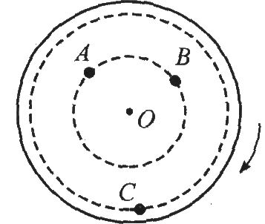
51.陕西省西安铁一中2010届高三上学期期中考试如图所示，水平转盘上的A、B、C三处有三块可视为质点的由同一种材料做成的正立方体物块；B、C处物块的质量相等且为m，A处物块的质量为2m；点A、B与轴O的距离相等且为r，点C到轴O的距离为2r，转盘以某一角速度匀速转动时，A、B、C处的物块都没有发生滑动现象，下列说法中正确的是( AC )
A．C处物块的向心加速度最大
B．A处物块受到的静摩擦力最小
C．当转速增大时，最先滑动起来的是C处的物块
D．当转速继续增大时，最后滑动起来的是A处的物块

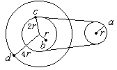
52．合肥一六八中学复读年级第二次段考如图所示，为一皮带传动装置，右轮半径为r，a为它边缘上一点；左侧是一轮轴，大轮半径为4r，小轮半径为2r，b点在小轮上，到小轮中心的距离为r。c点和d点分别位于小轮和大轮的边缘上。若传动过程中皮带不打滑，则 ( C )
①a点和b点的线速度大小相等
②a点和b点的角速度大小相等
③a点和c点的线速度大小相等
④a点和d点的向心加速度大小相等
A.①③ B. ②③ C. ③④ D.②④
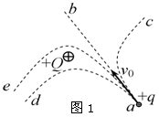
53. 贵州省开阳三中2010届高三10月月考如图1所示，+Q为固定的正电荷，在它的电场中，一电荷量为+q的粒子，从a点以沿ab方向的初速度开始运动。若粒子只受电场力作用，则它的运动轨迹可能是图中的：（ B ）
A．ab直线 B．ac曲线 C．ad曲线 D．ae曲线

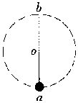
54、陕西省西安铁一中2010届高三上学期期中考试如图，细杆的一端与一小球相连，可绕过O点的水平轴自由转动现给小球一初速度，使它做圆周运动，图中a、b分别表示小球轨道的最低点和最高点，则杆对球的作用力可能是 ( AB )
A．a处为拉力，b处为拉力
B．a处为拉力，b处为推力
C．a处为推力，b处为拉力
D．a处为推力，b处为推力

55．合肥一六八中学复读年级第二次段考做匀速圆周运动的物体，所受到的向心力的大小，下列说法正确的是 ( D )
A. 与线速度的平方成正比 B. 与角速度的平方成正比
C. 与运动半径成正比 D. 与线速度和角速度的乘积成正比

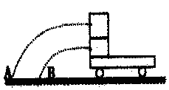
56. 北京市昌平一中高三年级第二次月考在交通事故中，测定碰撞瞬间汽车的速度，对于事故责任的认定具有重要的作用。《中国汽车驾驶员》杂志曾给出一个计算碰撞瞬间车辆速度的公式：，式中是被水平抛出的散落在事故现场路面上的两物体沿公路方向的水平距离，h₁，h₂分别是散落物在车上时的离地高度，只要用米尺测量出事故现场的，h₁，h₂，三个量，根据上述公式就能够计算出碰撞瞬间车辆的速度，不计空气阻力，g取9.8m/s²，则下列叙述正确的有（ A ）
A．A，B落地时间差与车辆速度乘积等于
B．A，B落地时间差与车辆速度有关
C．A，B落地时间差与车辆速度成正比
D． A，B落地时间相同
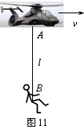
57. 贵州省开阳三中2010届高三10月月考如图11所示，在一次救灾工作中，一架沿水平直线飞行的直升机A，用悬索（重力可忽略不计）救护困在湖水中的伤员B．在直升机A和伤员B以相同的水平速度匀速运动的同时，悬索将伤员吊起，在某一段时间内，A、B之间的距离以l=H－t²（式中H为直升机A离地面的高度，各物理量的单位均为国际单位制单位）规律变化，则在这段时间内（ BC ）
A．悬索的拉力等于伤员的重力
B．伤员处于超重状态
C．从地面看，伤员做加速度大小、方向均不变的曲线运动
D．从地面看，伤员做速度大小增加的直线运动

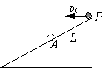
58．陕西省西安铁一中2010届高三上学期期中考试一斜面固定在水平地面上，现将一小球从斜面上P点以某一初速度水平抛出，它在空中的飞行的水平位移是X₁，若将初速度大小变为原来的2倍 ，空中的飞行的水平位移是 X₂，不计空气阻力，假设小球落下后不反弹，则x₁和x₂的大小关系可能正确的是（ ABC ）
A．X₁=2X₂
B．X₁=3X₂
C．X₁=4X₂
D．X₁=5X₂

59．甘肃省兰州55中2010届高三第一学期期中考试卷一光滑的水平轨道AB与一光滑的圆形轨道BCDS相接，其中圆轨道在竖直平面内B为最高点，D为最低点半径为R,一质量为m的小球以初速度v0，沿AB运现恰能通过最高点则 （ B ）
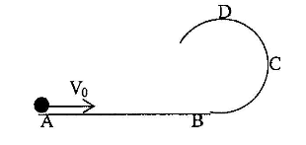
A．m，越大V0值越大
B．R越大，值越大
C．V0值与m；R无关
D．M与R同时增大有可能使V0不变

60.广东省徐闻中学2010届高三第六次周考如图所示小球沿水平面通过O点进入半径为R的半圆弧轨道后恰能通过最高点P，然后落回水平面．不计一切阻力．下列说法不正确的是( C )
A、小球落地点离O点的水平距离为2R．
B、小球落地点时的动能为5mgR/2．
C、小球运动到半圆弧最高点P时向心力恰好为零．
D、若将半圆弧轨道上部的1/4圆弧截去，其他条件不变，则小球能达到的最大高度比P点高0.5R．
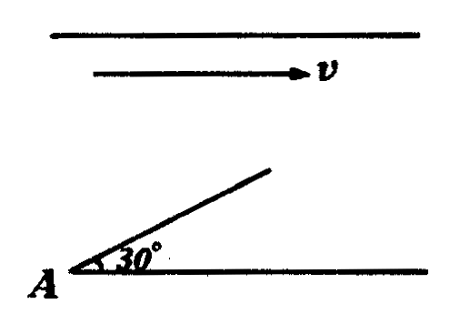
61、陕西省西安铁一中2010届高三上学期期中考试如图所示，河水的流速为4m/s，一条船要从河的南岸A点沿与河岸成30°角的直线航行到北岸下游某处，则船的开行速度（相对于水的速度）最小为 ( A )
A．2m/s B．3m/s C．4m/s D．5m/s

62．重庆八中2010届高三上学期第一次月考质量不计的直角形支架两端分别连接质量为m和2m的小球A和B。支架的两直角边长度分别为2l和l，支架可绕固定轴O在竖直平面内无摩擦转动，如图所示。开始时OA边处于水平位置，由静止释放，则（ B ）
A. A球的速度最大时，角BOA的角平分线在竖直方向
B
A
m
2m
2l
l
O
B. A球的速度最大时，两小球的重力势能之和最小
C. A 球的速度最大时，A球在其运动圆周的最低点
D. A球的速度最大时，B球在其运动圆周的最低点

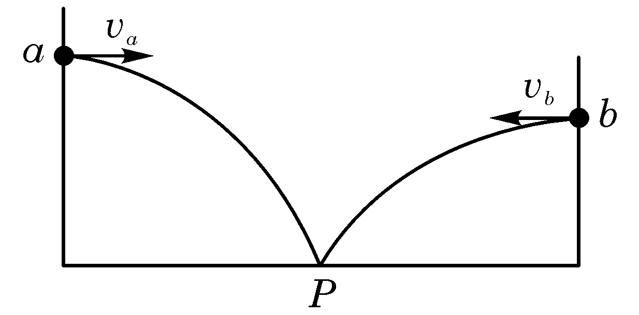
63. 贵州省开阳三中2010届高三10月月考如图，在同一竖直面内，小球a、b从高度不同的两点，分别以初速度v_{a}和v_{b}沿水平方向抛出，经过时间t_{a}和t_{b}后落到与两抛出点水平距离相等的P点。若不计空气阻力，下列关系式正确的是 ( A )
A. t_{a}>t_{b}, v_{a}<v_{b} B. t_{a}>t_{b}, v_{a}>v_{b}
C. t_{a}<t_{b}, v_{a}<v_{b} D. t_{a}<t_{b}, v_{a}>v_{b}

64．湖南省同升湖实验学校2010届高三第三次月考半径为R的圆桶固定在小车上，有一个光滑的小球静止在圆桶最低点，如图所示。小车以速度v向右匀速运动，当小车遇到障碍物时，突然停止运动，在这之后，关于小球在圆桶中上升的高度的判断，正确的是 ( B )
v
R
A．不可能等于v²/2g
B．不可能大于v²/2g
C．不可能小于v²/2g
D．不可能等于2R

65．陕西省西安铁一中2010届高三上学期期中考试用一根细线一端系一小球（可视为质点），另一端固定在一光滑锥顶上，如图（1）所示，设小球在水平面内作匀速圆周运动的角速度为ω，线的张力为T，则T随ω²变化的图象是图（2）中的 ( C )
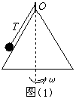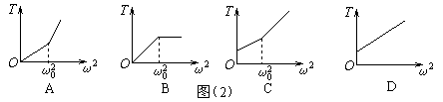
二、填空题
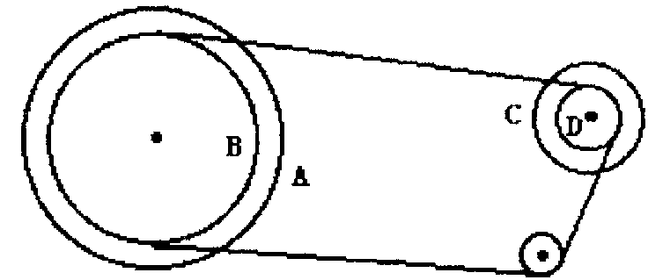66.上海市建平中学2010届高三摸底测试变速自行车靠变换齿轮组合来改变行驶速度档，下图是某一“奇安特”变速车齿轮转动结构示意图，图中A轮有48齿,B轮有42齿，C轮有18齿，D轮有12齿。那么该车可变换________种不同档位；且A与D轮组合时，两轮的角速度之比ω_{A}:ω_{D}=_____________。
答案：4; 1：4

67．浙江省杭州高中2010届高三第二次月考在同一斜面上O点分别以υ₀和2υ₀的速度水平抛出A、B两小球，最后两球均落在斜面上，设从抛出至落到斜面上，A、B两小球运动时间之比为p，则p= _________
答案：1/2

68. 合肥一六八中学复读年级第二次段考从高为H的地方A平抛一物体，其水平射程为2s。在A点正上方高度为2H的地方B点，以同方向平抛另一物体，其水平射程为s，两物体在空中的轨道在同一竖直平面内，且都是从同一屏M的顶端擦过，求屏M的高度是______________。
答案：6H/7
三、实验题
69．重庆八中2010届高三上学期第一次月考如图所示，在研究平抛运动时，小球A沿轨道滑下，离开轨道末端（末端水平）时撞开轻质接触式开关S，被电磁铁吸住的小球B同时自由下落。改变整个装置的高度做同样的实验，发现位于同一高度H的A、B两球总是同时落地或者在空中相碰。该实验现象说明了A球在离开轨道后（ C ）
A
B
S
H
A.水平方向的分运动是匀速直线运动
B.水平方向的分运动是匀加速直线运动
C.竖直方向的分运动是自由落体运动
D.竖直方向的分运动是匀速直线运动

70．河南省武陟一中2010届高三第一次月考某同学利用图1所示装置做“研究平抛运动”的实验，根据实验结果在坐标纸上描出了小球水平抛出后的运动轨迹，但不慎将画有轨迹图线的坐标纸丢失了一部分，剩余部分如图2所示，图2中水平方向与竖直方向每小格的长度均代表0.10m，P₁、P₂和P₃是轨迹图线上的3个点，P₁和P₂、P₂和P₃之间的水平距离相等。
完成下列填空：（重力加速度取9.8m/s²）
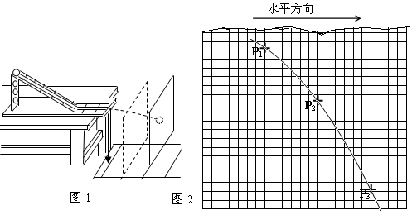
（1）设P₁、P₂、和P₃的横坐标分别为x₁、x₂和x₃，纵坐标分别为y₁、y₂和y₃，从图2中可读出︱y₁－y₂︱=_________m，︱y₁－ y₃︱=__________m，︱x₁－ x₂︱=__________m（保留两位小数）。
（2）若已测知抛出后小球在水平方向做匀速运动，利用（1）中读取的数据，求小球从P₁运动到P₂所用的时间为___________s，小球抛出后的水平速度为___________m/s（均可用根号表示）。
（3）已测得小球抛出前下滑的高度为0.50m，设E₁和E₂分别为开始下滑时和抛出时的机械能，则小球从开始下滑到抛出的过程中机械能的相对损失×100% = %（保留两位有效数字）
答案：（1）0.61 1.61 0.60 （2）0.20 3.0 （3）8.2

71．河北省保定一中2010届高三第二次阶段考试某同学在“研究平抛物体的运动”的实验中，通过描点法画出小球平抛运动的轨迹，并求出小球平抛运动的初速度和抛物线方程。他先调整斜槽轨道使槽口末端水平，然后在方格纸上建立好直角坐标系xOy，将方格纸上的坐标原点O与轨道槽口末端重合，Oy轴与重锤线重合，Ox轴水平(如图甲)。实验中使小球每次都从斜槽同一高度由静止滚下，经过一段水平轨道后抛出。依次均匀下移水平挡板的位置，分别得到小球在挡板上的落点，并在方格纸上标出相应的点迹，再用平滑曲线将方格纸上的点迹连成小球的运动轨迹(如图乙所示)。已知方格边长为L=5cm，重力加速度为g=10m/s²，计算结果取两位有效数字。
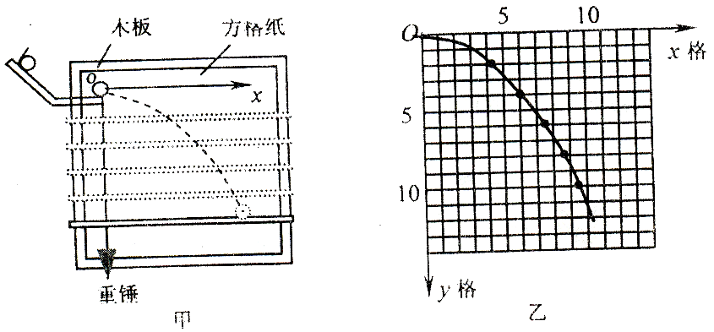
(1)小球平抛的初速度v₀= ；
(2)小球运动的轨迹方程的表达式为y= x²。
(3)你认为下列情况可能产生实验误差的是 。
A．小球在轨道上滚动过程中有摩擦力
B．每次下移水平挡板不均匀
C．实验时，水平挡板有时倾斜
D．固定方格纸的木板有时倾斜
答案：1.5 2.2 D
72．湖北省襄樊四中2010届高三摸底考试一个有一定厚度的圆盘，可以绕通过中心垂直于盘面的水平轴转动，圆盘加速转动时，角速度的增加量Δω与对应之间Δt的比值定义为角加速度β（即）．我们用电磁打点计时器、米尺、游标卡尺、纸带、复写纸来完成下述实验：（打点计时器所接交流电的频率为50Hz，A、B、C、D……为计数点，相邻两计数点间有四个点未画出）
甲
0
20
6
7
8
cm
主尺
乙
A
B
C
D
E
2.40
5.41
9.00
13.19
(单位：cm)
18.00
F
丙
①如图甲所示，将打点计时器固定在桌面上，将纸带的一端穿过打点计时器的限位孔，然后固定在圆盘的侧面，当圆盘转动时，纸带可以卷在圆盘侧面上；
②接通电源，打点计时器开始打点，启动控制装置使圆盘匀加速转动；
③经过一段时间，停止转动和打点，取下纸带，进行测量．
（1）用20分度的游标卡尺测得圆盘的半径如图乙所示，圆盘的半径r为 ▲ cm；
（2）由图丙可知，打下计数点D时，圆盘转动的角速度为 ▲ ▲ rad/s；
（3）纸带运动的加速度大小为 ▲ ▲ m/s²，圆盘转动的角加速度大小为 ▲ ▲ rad/s²；
（4）如果实验测出的角加速度值偏大，其原因可能是 ▲ ▲ （至少写出1条）．
答案：（1）6.000cm；（2）6.5rad/s；（3）0.59m/s²，9.8rad/s²；（4）存在空气阻力；纸带与限位孔之间存在摩擦力等．

73.上海市建平中学2010届高三摸底测试如图甲所示为测量电动机转动角速度的实验装置，半径不大的圆形卡纸固定在电动机转轴上，在电动机的带动下匀速转动．在圆形卡纸的旁边垂直安装一个改装了的电火花计时器．（电火花计时器每隔相同的时间间隔打一个点）
（1）请将下列实验步骤按先后排序：________________________。
① 使电火花计时器与圆形卡纸保持良好接触
② 接通电火花计时器的电源，使它工作起来
③ 启动电动机，使圆形卡纸转动起来
④ 关闭电动机，拆除电火花计时器；研究卡纸上留下的一段点迹（如图乙所示），写出
角速度ω的表达式，代入数据，得出ω的测量值。
（2）要得到角速度ω的测量值，还缺少一种必要的测量工具，它是_______
A ．秒表 B ．毫米刻度尺 C． 圆规 D ．量角器
（3）写出ω的表达式，并指出表达式中各个物理量的意义：___________________
（4）为了避免在卡纸连续转动的过程中出现打点重叠，在电火花计时器与盘面保持良好 接触的同时，可以缓慢地将电火花计时器沿圆形卡纸半径方向向卡纸中心移动．则卡纸上打下的点的分布曲线不是一个圆，而是类似一种螺旋线，如图丙所示．这对测量结果有影响吗？______________________。
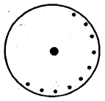
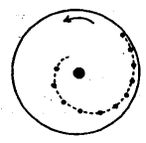
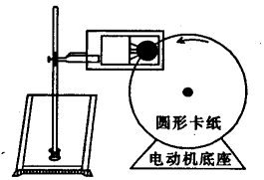
甲
乙
丙

答案：(1)①③②④; (2) D
(3) ，θ是n个点对应的圆心角，t是电火花计时器的打点时间间隔； (4)没有影响

四、计算题
74．陕西省西安高新一中2010届高三高考模拟一位网球运动员以拍击球，使网球沿水平方向飞出。第一只球落在自己一方场地上后，弹跳起来，刚好擦网而过，落在对方场地的A点处。如图所示。第二只球直接擦网而过，也落在A点处。设球与地面的碰撞是完全弹性碰撞，且不计空气阻力，试求运动员击球点的高度H与网高h之比为多少？
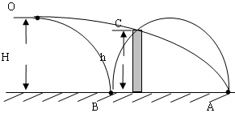
解析：第一、二两球被击出后都是作平抛运动，由平抛运动的规律可知，两球分别被击出至各自第一次落地的时间是相等的。由于球与地面的碰撞是完全弹性碰撞，设第一球自击出到落地时间为t₁，第二球自击出到落地时间为t₂，则：
t₁=3t₂ （1） （4分）
由于一、二两球在水平方向均为匀速运动，设它们从O点出发时的初速度分别为V₁、V₂，则：
V₂=3V₁ （2） （4分）
设一、二两球从O点到C点时间分别为T₁、T₂，由于两球从O点到C点水平距离相等，则：
T₁=3T₂ （3） （4分）
由竖直方向运动规律可知：
H= （4） （2分）
（5） （3分）
故得： （2分）

75．江苏省田家炳实验中学2010届高三上学期期末模拟如图所示，斜面倾角为45°，从斜面上方A点处由静止释放一个质量为m的弹性小球，在B点处和斜面碰撞，碰撞后速度大小不变，方向变为水平，经过一段时间在C点再次与斜面碰撞。已知AB两点的高度差为h，重力加速度为g，不考虑空气阻力。求：

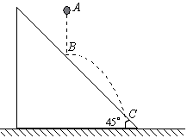
（1）小球在AB段运动过程中重力做功的平均功率P；
(2)小球落到C点时速度的大小。
解析：(1)AB过程：重力做功W1=mgh ①
h= ②
平均功率P= ③
由①②③得 ④
(2) 设BC间的水平位移为s,初速度为
⑤
由于倾角为45⁰，平抛运动的竖直位移也为s
S= ⑥
⑦
全过程：末速度为
⑧
由以上各式得： ⑨
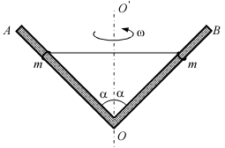
76．江苏省扬州中学2010届高三综合练习如图所示，V形细杆AOB能绕其对称轴OO’转动，OO’沿竖直方向，V形杆的两臂与转轴间的夹角均为α=45°．两质量均为m=0.1kg的小环，分别套在V形杆的两臂上，并用长为Ｌ=1.2m、能承受最大拉力F_{max}=4.5N的轻质细线连结，环与臂间的最大静摩擦力等于两者间弹力的0.2倍．当杆以角速度ω转动时，细线始终处于水平状态，取g=10m/s²．
（1）求杆转动角速度ω的最小值；
（2）将杆的角速度从（1）问中求得的最小值开始缓慢增大，直到细线断裂，写出此过程中细线拉力随角速度变化的函数关系式；
（3）求第（2）问过程中杆对每个环所做的功。
解：（1）∵角速度最小时，f_{max}沿杆向上，则
，，且，，∴ω₁=10/3≈3.33rad/s
（2）当f_{max}沿杆向下时，有，，
， ∴ω₂=5rad/s
当细线拉力刚达到最大时，有
，∴ω₃=10rad/s
∴
（3）根据动能定理，有 ∴W=1.6J
77．湖南省雅礼中学2010届高三上学期第五次月考如图所示，在E=10³V/m的竖直匀强电场中，有一光滑的半圆形绝缘轨道QPN与一水平绝缘轨道MN连接，半圆形轨道平面与电场线平行，P为QN圆弧的中点，其半径R=40cm，一带正电q=10⁻⁴C的小滑块质量m=10g，与水平轨道间的动摩擦因数μ=0.15，位于N 点右侧1.5m处，取g=10m/s²，求：
(1)要使小滑块恰能运动到圆轨道的最高点Q，则滑块应以多大的初速度v₀向左运动？
(2)这样运动的滑块通过P点时对轨道的压力是多大？
Q
N
P。
M
m
v₀
E

解：(1)设小球到达Q点时速度为v，则 (1分)
滑块从开始运动到达Q点过程中：
(1分)
联立方程组，解得：m/s (2分)
(2)设滑块到达P点时速度为，则从开始运动到P点过程：
(1分)
又在P点时： (1分) 代入数据，解得： (2分)
78．山东省实验中学2010届第一次诊断性测试如图，一个质量为0.6kg 的小球以某一初速度从P点水平抛出，恰好从光滑圆弧ABC的A点的切线方向进入圆弧（不计空气阻力，进入圆弧时无机械能损失）。已知圆弧的半径R=0.3m ， θ=60 ⁰，小球到达A点时的速度 v=4 m/s 。（取g =10 m/s²）求：
- 小球做平抛运动的初速度v₀ ；
- P点与A点的水平距离和竖直高度；
- 小球到达圆弧最高点C时对轨道的压力。
B
P
v₀
A
C
O
θ
R
解：（1）小球到A点的速度如图所示，由图可知
-----------2分
（2）
由平抛运动规律得：-----------1分
-----------1分
-----------1分
-----------1分
-----------1分
（3）取A点为重力势能的零点，由机械能守恒定律得：
-----------2分
代入数据得： -----------1分
由圆周运动向心力公式得：-----------2分
代入数据得：-----------1分
由牛顿第三定律得：小球对轨道的压力大小，方向竖直向上-----------1分
79．江苏省赣榆一中2010届高三单元检测翼型降落伞有很好的飞行性能。它被看作飞机的机翼，跳伞运动员可方便地控制转弯等动作。其原理是通过对降落伞的调节，使空气升力和空气摩擦力都受到影响。已知：空气升力F₁与飞行方向垂直，大小与速度的平方成正比，F₁＝C₁v²；空气摩擦力F₂与飞行方向相反，大小与速度的平方成正比，F₂＝C₂v²。其中C₁、C₂相互影响，可由运动员调节，满足如图b所示的关系。试求：
C₁（N·s²/m²）
C₂（N·s²/m²）
0 0.5 1.0 1.5 2.0 2.5
6.0

5.0

4.0

3.0

2.0

1.0
图b
①
②
图a

（1）图a中画出了运动员携带翼型伞跳伞后的两条大致运动轨迹。试对两位置的运动员画出受力示意图并判断，①、②两轨迹中哪条是不可能的，并简要说明理由；
（2）若降落伞最终匀速飞行的速度v与地平线的夹角为α，试从力平衡的角度证明：tanα＝C₂/C₁；
（3）某运动员和装备的总质量为70kg，匀速飞行的速度v与地平线的夹角α约20°（取tan20⁰＝4/11），匀速飞行的速度v多大？（g取10m/s²，结果保留3位有效数字）
C₁（N·s²/m²）
C₂（N·s²/m²）
0 0.5 1.0 1.5 2.0 2.5
6.0

5.0

4.0

3.0

2.0

1.0
图b
解析：（1）②轨迹不可能存在（2分）
①位置，三力可能平衡（或三力的合力可能与速度
在一直线），运动员做直线运动（1分）
②位置，合力方向与速度方向不可能在一直线，所
以不会沿竖直方向做直线运动（1分）
（2）由①位置的受力分析可知，匀速运动时
F₁＝mgcosα＝C₁v²……⑴ （2分）
F₂＝mgsinα＝C₂v²……⑵ （1分）
两式消去mg和v得tanα＝C₂/C₁（2分）
（3）在图b中过原点作直线，正确得到直线与曲线的交点 （2分）C₂＝2，C₁＝5.5（5.5~5.6均正确）（2分）
根据F₂＝mgsinα＝C₂v² （1分）或F₁＝mgcosα＝C₁v²（1分）
上两式任取其一解得v＝10.9m/s（在10.7~11.0之间均可）（1分）

80.广东省蓝田中学2010届高三摸底考试如图所示，水平台面AB距地面的高度h＝0.80m.有一滑块从A点以v₀ ＝6.0m/s的初速度在台面上做匀变速直线运动，滑块与平台间的动摩擦因数μ＝0.25.滑块运动到平台边缘的B点后水平飞出.已知AB＝2.2m。不计空气阻力，g取10m/s²，结果保留2位有效数字.求：
（1）滑块从B点飞出时的速度大小
A
v₀
B
h
A
（2）滑块落地点到平台边缘的水平距离
解：（1）由牛顿第二定律 μ m g = m a
运动学公式 v_{t}² －v₀² = －2 a s
解得滑块从B点飞出时的速度大小 v _{t} = 5.0 m/s
（有效数字不符扣1分，没有文字表述扣1分）
（2） 由平抛运动公式 s = v_{t} t
解得滑块落地点到平台边缘的水平距离 s = 2.0 m
v₀
A
B
C
D
（4分，没有文字表述扣1分，有效数字不符扣1分）
81.河南省焦作十一中2010届高三第一次月考已知如图，内壁光滑的薄壁圆钢管竖直固定在水平地面上。钢管的高为h=5.0m，横截面直径为d=2.0m。一只小球从钢管顶端的A点以初速度v₀沿钢管顶面圆的直径方向抛出，运动过程中依次跟钢管内壁的B、C两点相碰（碰撞中没有动能损失，碰撞时间极短可以忽略不计），然后恰好落在底面圆的圆心D处。求：⑴小球从由A点抛出到落在D点所经历的时间t=？⑵A、C两点间的距离L=？（取g=10m/s²）
答案：⑴1s ⑵3.2m

